Załącznik nr 2 Opis przedmiotu zamówienia
Przedmiotem zamówienia jest wyposażenie przestrzeni parkowej przy SZPZOZ im. Dzieci Warszawy Dziekanowie Leśnym oraz 2 terenach zielonych między skrzydłami budynki w 2 wiaty rowerowe, 8 ławek, 2 stoły z ławkami, 8 koszy na śmieci, budki lęgowe dla ptaków oraz tablice edukacyjne.

Zalesiony teren przed Szpitalem (park) oraz 2 tereny zielone między skrzydłami budynku SZPZOZ im. Dzieci Warszawy w Dziekanowie Leśnym ul. Marii Konopnickiej 65 05-092 Łomianki.
Zakres robót obejmuje:

- Budowa utwardzonej nawierzchni ścieżek gruntu mineralnego z obrzeżami z betonu szerokości 2m – preferowane nawierzchnie wodoprzepuszczalne, dobrze zagęszczona, niebrudząca, niepyląca i łatwa w utrzymaniu. Ze względu na swe parametry powinna mieć możliwość klasyfikacji jako powierzchnia biologicznie czynna. Powinna być całkowicie bezpieczna i neutralna dla środowiska. Lokalizację ścieżek należy wytyczyć
z uwzględnieniem braku kolizji z drzewami. Zalecana wizja lokalna.
- Zakup, dostawa i montaż tablic edukacyjnych – Stelaż tablicy edukacyjnej powinien zostać wykonany z impregnowanego drewna lub o konstrukcji metalowej zabezpieczonej antykorozyjnie. Stelaż powinien zostać zabetonowany w podłoży oraz trudny do uszkodzenia. Powinna się zmieścić na nim tablica o wymiarach co najmniej 120 x 80 cm.(każda z tablic). Do zadań wykonawcy należeć będzie również przygotowanie tablicy informacyjnej na podstawie oddzielnych materiałów przekazanych przez Zamawiającego. Plansza tablicy informacyjnej powinna być odporna na warunki atmosferyczne, zabezpieczona laminatem UV, który chroni tablice przed uszkodzeniami mechanicznymi oraz promieniami słonecznymi. Podłożem powinna być blacha ocynkowana o gr.0,6 mm lub grubsza lub inny równie trwały materiał. Planowany jest montaż:
  - 4 szt. Kolorowych tablic edukacyjnych
  - 3 szt. Kolorowych tablic z lekcją dendrologii
  - 1 szt. Korowej tablicy informacyjno-edukacyjnej o Kampinoskim Parku Narodowym.
- Zakup, dostawa i montaż budek lęgowych dla ptaków – 2 szt. o konstrukcji drewnianej.
- Zakup, dostawa i montaż ławek (8 szt.) i koszy na śmieci (8 szt.) – ławki i kosze na śmieci powinny stanowić zestaw lub pasować do siebie pod względem wizualnym. Preferowane są ławki parkowe o profilu stalowym z drewnianym siedziskiem. Montaż ławek na stałe, betonowe stopy. Kosze na śmieci mogą być betonowe, stalowe lub stalowo-drewniane,
w przypadku stalowych lub stalowo-drewnianych montaż na stałe. Przed montażem niezbędna jest akceptacja Zamawiającego wybranych modeli.
- Zakup, dostawa i montaż 2 stołów betonowych wraz z ławkami
- Zakup dostawa i montaż/ budowę wiaty rowerowej (2 szt.) – Zadaszona wiata rowerowa mogąca pomieścić co najmniej 10 rowerów w konstrukcji stalowej lub stalowo drewnianej. Wymagana akceptacja Zamawiającego. Podłoże wiat rowerowych powinno być utwardzone i wykonane z nawierzchni mineralnej o podobnych parametrach co ścieżki parkowe.
- Na elementach małej architektury musi być oznaczenie zawierające Logo Marki Mazowsze i Logo BOM i formułę - „Zadanie zrealizowane ze Środków Samorządu Województwa Mazowieckiego w ramach Budżetu Obywatelskiego Mazowsza”- logo Marki Mazowsze oraz logo BOM dostępne u Zamawiającego.
- Zakup, dostawa i montaż kamer wraz z systemowym oprogramowaniem w miejscu wyznaczonym przez Zamawiającego.
- Podczas realizacji inwestycji wykonywane będą roboty budowlane:
  - wykonywanie wykopów
  - wykonywanie robót montażowych

Charakter planowanych robót budowlanych stwarza ryzyko powstania zagrożenia dla bezpieczeństwa i zdrowia dla zatrudnionych na budowie pracowników. Zgodnie z Rozporządzeniem Ministra Infrastruktury z dnia 23 czerwca 2003 r. w sprawie informacji dotyczącej bezpieczeństwa i ochrony zdrowia oraz planu bezpieczeństwa i ochrony zdrowia (Dz.U. nr 2003 nr 120 poz. 1126) dla tego przedsięwzięcia powinien być opracowany plan bezpieczeństwa i ochrony zdrowia. Opracowanie planu bezpieczeństwa i ochrony zdrowia należy do obowiązków Kierownika Budowy, zgodnie z art. 21a Ustawy Prawo Budowlane z dnia 7 lipca 1994 r. (Dz. U. 1994 nr 89 poz. 414). Plan BiOZ powinien być opracowany przed rozpoczęciem budowy, z uwzględnieniem specyfiki obiektów i warunków prowadzenia robót budowlanych. Roboty budowlane należy wykonywać zgodnie z Rozporządzeniem Ministra Infrastruktury z dnia 6 lutego 2003 r. w sprawie bezpieczeństwa i higieny pracy podczas wykonywania robót budowlanych (Dz. U. 2003 nr 47 poz. 401).

KOLEJNOŚĆ WYNONYWANIA ROBÓT
Niezbędne roboty budowlane należy wykonywać w następującej kolejności:
- wyznaczenie ścieżek zgodnie z projektem przy uwzględnieniu już istniejących drzew, które należy ominąć,
- przygotowanie podłoża,
- korytowanie,
- montaż obrzeży betonowych,
- profilowanie i zagęszczenie podłoża,
- wykonanie warstwy podbudowy,
- wykonanie nawierzchni mineralnej,
- zakup, dostawa i montaż elementów małej architektury,
- zakup, dostawa i montaż/ Budowa wiat rowerowych,
- zakup, dostawa i montaż kamery wraz z niezbędną konfiguracją systemu.
Podana powyżej kolejność jest tylko orientacyjna. Niektóre prace można wykonywać równolegle. Przed montażem należy skonsultować miejsce i rodzaj wykorzystanych elementów z Zamawiającym.

ORGANIZACJA PLACU BUDOWY
Wszelkie roboty budowlano-montażowe należy wykonywać zgodnie z technologią wykonania robót i instrukcją producenta z zachowaniem zasad BHP. Istotne jest przestrzeganie kolejności robót.

MONITORING
W ramach zadania należy zamontować 6 kamer CCTV w lokalizacji zgodnej z rysunkiem zagospodarowania terenu. Okablowanie zaś doprowadzić zgodnie z poniższymi wytycznymi
- Kamery zewnętrzne 1 i 2 – montaż i podłączenie do przełącznika znajdującego się
w punkcie dystrybucyjnym (PD1 na planie) na portierni przy bramie.
- Kamery zewnętrzne 3 i 4 – montaż na elewacji na poziomie pierwszego piętra i podłączenie do przełącznika znajdującego się w punkcie dystrybucyjnym (PD2 na planie) na parterze CLM.
- Kamery zewnętrzne 5 i 6 – montaż na elewacji na poziomie pierwszego piętra, poprowadzenie przewodów do serwerowni (S na planie) na parterze przy wejściu.

Zamawiający nie dopuszcza wykonanie instalacji natynkowo w korytkach.
Zdjęcia poniższe przedstawiają preferowane lokalizację kamer.

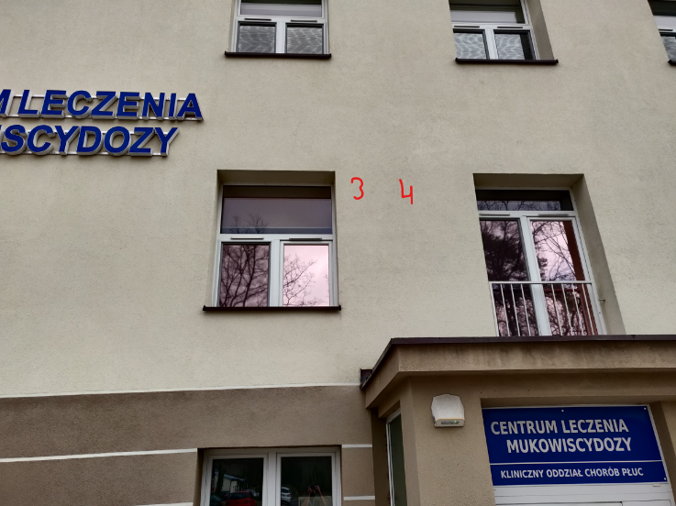 | 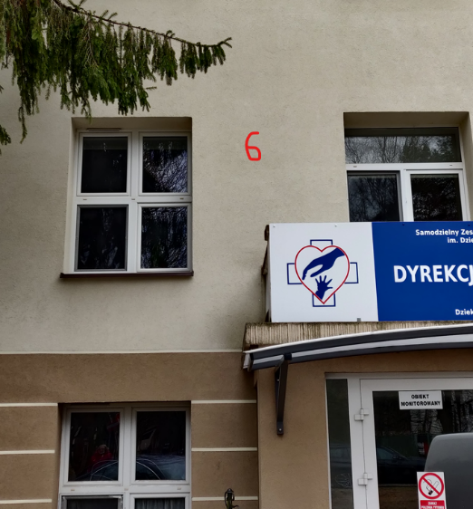

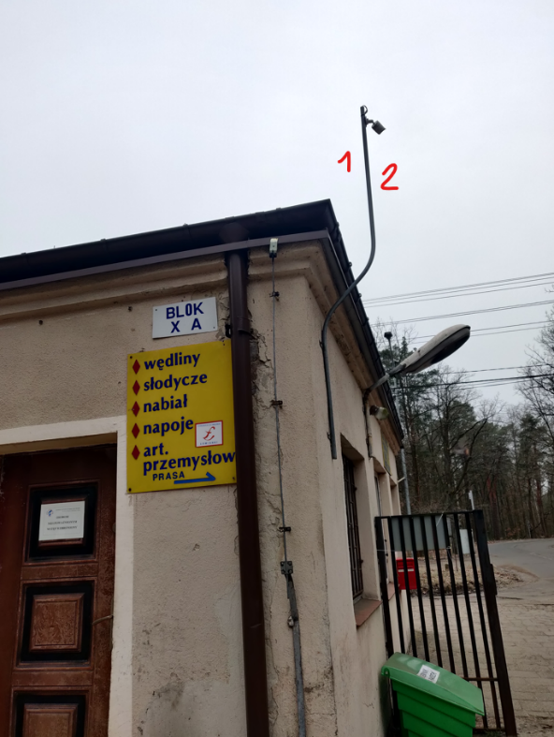 | 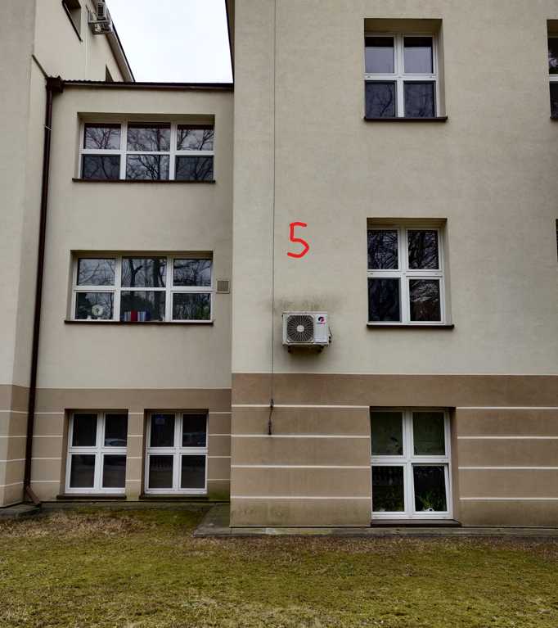

W ramach zadania dostarczone i zamontowane powinny być urządzenia i okablowanie nimi FTP 5e

- 6 kamer o parametrach:

Preferowany model kamery HIKVISION DS-2CD2646G2-IZS(2.8-12mm)(C) lub równoważny w pełni kompatybilna z rejestratorem DS-9664NI-I16, który jest w posiadaniu Zamawiającego:
- przetwornik: 1/3" 4MP Progressive Scan CMOS
- rozdzielczość: 2688×1520 @ 25 kl/s
- interfejs: Ethernet 10Base-T/100Base-TX PoE 802.3at
- kompresja: H.265+/ H.265/ H.264+/ H.264/ MJPEG
- ilość pikseli: 4Mpx
- czułość: 0.003lux/F1.4 (AGC ON), 0lux (IR LED ON)
- obiektyw: 2.8~12mm (motozoom z autofocusem)
- oświetlacz: diody Smart IR LED (zasięg 60m)
- AWB, AGC, BLC, HLC, 3D DNR, WDR 120dB, ROI
- mechaniczny filtr podczerwieni ICR
- wejścia/wyjścia audio: 1/1
- wejścia/wyjścia alarmowe: 1/1
- obsługa kart microSD/SDHC/SDXC do 256GB
- zgodność ze standardami: ONVIF, ISAPI, SDK
- zintegrowana skrzynka przyłączeniowa
- filtrowanie fałszywych alarmów
- funkcje AI: ochrona perymetryczna, wykrywanie twarzy, detekcja ruchu, klasyfikacja obiektu (człowiek/pojazd)
- prędkość i rozdzielczość przetwarzania:
  - 25/30 kl/s dla 2688×1520 (4Mpx)
  - 25/30 kl/s dla 1920×1080 (1080p)
- bitrate: 32 Kbps ~ 8 Mbps
- zasilanie: 12V DC lub PoE 802.3at
- obudowa: klasa szczelności (IP66), wandaloodporna (IK10)

- Przełącznik modularny
Na przykład Aruba Przeł. 6300M 48G CL4 PoE 4SFP56 lub równoważny o parametrach:

- Porty 48 x 10/100/1000BASE-T
- Dalsze porty 4x SFP56
- Wolne moduły Brak
- stakowalny
- PoE tak
- Standard 802.3at (PoE+)
- PoE Standard 802.3at (PoE+)
- Porty PoE 1 - 48
- Zarządzalny
- Chłodzenie Wentylator
- Konstrukcja rack
- Zasilacz modularny

- Dysk twardy ‘

Przeznaczony do zapisów monitoringu np. WD Purple Pro Surveillance 10TB HDD lub równoważny o parametrach
- Rodzaj dysku HDD
- Pojemność dysku 10 TB
- Typ dysku Wewnętrzny
- Format 3.5"
- Interfejs SATA III (6 Gb/s)
- Maksymalna prędkość odczytu [MB/s] 265
- Maksymalna prędkość zapisu [MB/s] 265
- Prędkość interfejsu 6 GB/s
- Prędkość obrotowa [obr/min] 7200

- Zasilacz

Na przykład HPE Zasilacz Aruba X372 680 W lub równoważny

- Zabudowa rackowa
- Moc 680W

- Kieszeń wentylacyjna

Na przykład HPE Kieszeń wentylacyjna Aruba 6300M lub równoważna
- Zabudowa rackowa

PRZEPISY ZWIĄZANE
- Ustawa z dnia 7 lipca 1994 r. Prawo Budowlane (Dz. U. 1994 nr 89 poz. 414)
z późniejszymi zmianami
- Rozporządzenie Ministra Infrastruktury z dnia 23 czerwca 2003 r. w sprawie informacji dotyczącej bezpieczeństwa i ochrony zdrowia oraz planu bezpieczeństwa i ochrony zdrowia (Dz. U. nr 2003 nr 120 poz. 1126)
- Rozporządzenie Ministra Infrastruktury z dnia 6.02.2003 w sprawie bezpieczeństwa i higieny pracy podczas wykonywania robót budowlanych (Dz. U. 2003 nr 47 poz. 401)
- Rozporządzenie Ministra Pracy i Polityki Socjalnej z dnia 26 września 1997 r.
w sprawie ogólnych przepisów bezpieczeństwa i higieny pracy (Dz. U. 1997 nr 129 poz. 844)
- Rozporządzenie Ministra Gospodarki z dnia 20 września 2001 r. w sprawie bezpieczeństwa i higieny pracy podczas eksploatacji maszyn i urządzeń technicznych do robót ziemnych, budowlanych i drogowych (Dz. U. 2001 nr 118 poz. 1263)
- Rozporządzenie Ministra Pracy i Polityki Socjalnej z dnia 28 maja 1996 w sprawie rodzajów prac wymagających szczególnej sprawności psychofizycznej (Dz. U. 1996 nr 62 poz. 287)
- Rozporządzenie Ministra Pracy i Polityki Socjalnej z dnia 28 maja 1996 w sprawie rodzajów prac, które powinny być wykonywane przez co najmniej dwie osoby (Dz. U. 1966 nr 62 poz. 288)
- Rozporządzenie Ministra Zdrowia i Opieki Społecznej z dnia 30 maja 1996 w sprawie przeprowadzania badań lekarskich pracowników, zakresu profilaktycznej opieki zdrowotnej nad pracownikami oraz orzeczeń lekarskich wydawanych do celów przewidzianych w Kodeksie Pracy (Dz.U. 1966 nr 69 poz. 332) z późniejszymi zmianami
- Rozporządzenie Rady Ministrów z dnia 2 września 1997 w sprawie służby bezpieczeństwa i higieny pracy (Dz. U.1997 nr 109, poz. 704)
- Rozporządzenie Ministra Pracy i Polityki Socjalnej z dnia 28 maja 1996 w sprawie szczegółowych zasad szkolenia w dziedzinie bezpieczeństwa i higieny pracy (Dz. U. 1966 nr 62 poz. 285)

